Facilitador(a): Ing. Carmen Ortega Asignatura: Base de Datos II

Fecha: 24/11/2020 Grupo: 1IL131

Estudiantes: ____Yui Lo______

1. **TÍTULO** **DE LA EXPERIENCIA**: CAPÍTULO VII – ASEGURAR EL ACCESO A LA BASE DE DATOS
2. **TEMAS:**

1. Administración y autentificación de usuarios.

1.1 Cuentas de usuario bloqueadas y no bloqueadas

1.2 Usuarios predeterminados de la base de datos

2. Administración de privilegios y funciones.

2.1 Tipos de privilegios de base de datos

2.2 Conceder y restaurar privilegios de usuario

2.3 Administración de privilegios con tareas

3. Límites de recurso de base de datos.

3.1 Cuotas de espacio de tablas

3.2 Perfiles de límite de recursos

4. Administración de cuentas de usuario.

4.1 Perfil predeterminado

4.2 Administrar perfiles de límite de recursos

5. Respaldo y Recuperación de una base de datos.

5.1 Exportar objetos y datos.

5.2 Importar objetos y datos.

1. **OBJETIVO(S):**

Realizar una investigación sobre asegurar el acceso a la base de datos, desde una perspectiva de la administración de esta con usuarios, sus respectivos privilegios y asegurar el respaldo de la misma. Esta actividad permitirá que el estudiante desarrolle sus conocimientos sobre el curso de Base de Datos II.

1. **METODOLOGÍA:**
2. Divida el salón en grupos.
3. Distribuya el taller a cada grupo.
4. Cada equipo contará con un período de laboratorio (2 períodos de 45 min) para dar respuesta a las preguntas.
5. Primero realice el taller de forma individual y una vez desarrollado haga una reunión video llamada en equipo para que colaborativamente den respuesta en equipo las preguntas del ejercicio.
6. Se deben recibir en sección tareas de la plataforma de clases virtuales las respectivas asignaciones resuelta o realizar la prueba online del taller.
7. **PROCEDIMIENTO O ENUNCIADO DE LA EXPERIENCIA:**

**Parte I. Administración y autentificación de usuarios.**Dentro del motor MySQL, crear un usuario llamado “prueba” con contraseña “admin” y darle todos los privilegios posibles. Después de crear el usuario, utilizarlo para crear una base de datos "test" y agregarle las tablas “libros” y “usuarios”, donde se agregarán “ID” y “nombre” a cada una. Después, alterar el usuario para que sea bloqueado por el motor y no pueda acceder a la base de datos y trate de acceder con el mismo usuario. Muestre sus resultados. Nota: Después de cada sentencia en MySQL CMD, usar ”;” seguido de enter para terminar cada sentencia.

**Parte II. Administración de privilegios y funciones.**

1. Ingresamos a MySQL desde comando e iniciamos sección como usuario root.



1. Creamos un nuevo usuario.



1. Para verificar si se creó el usuario.



1. Abrimos otra ventana de comando e ingresamos a MySQL con el nuevo usuario creado.

 ¿Qué ocurre?

1. Ahora regresamos a la ventana de sección root, y concedemos los privilegios de la base de datos al usuario creado.



1. Volvemos a la sección de usuario creado e ingresamos nuevamente. ¿Qué ocurre?
2. Ahora podemos conceder privilegios de una base de datos existente al nuevo usuario.

En la sección de usuario root:



En la sección de usuario creada:

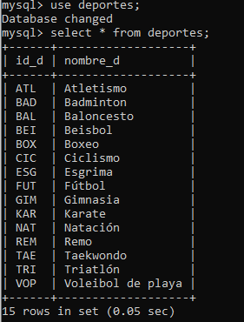

¿Qué ocurre si hacemos una inserción {**insert into deportes values ('ABC','adc');**} en la sección de usuario creada?

**Parte III. Límites de recurso de base de datos.**

1. ¿Qué opciones de mitigación se tiene cuando aparecen errores de memoria insuficiente (2)?
2. ¿Cuáles son los cuatro tipos de restricciones que se pueden hacer?
3. ¿Cuál es la forma más común para limitar los recursos de los servidores en Mysql?
4. ¿Qué hacen las siguientes instrucciones?

CREATE USER 'usuario'@'localhost' IDENTIFIED BY 'password' WITH MAX_QUERIES_PER_HOUR 10 MAX_USER_CONNECTIONS 5;

1. ¿Qué sucedería si el usuario intenta hacer uso de un número de recursos superior a los indicados?

**Parte IV. Administración de cuentas de usuario.**1. En MySQL se pueden visualizar los usuarios ya creados, como se observa en la siguiente figura:

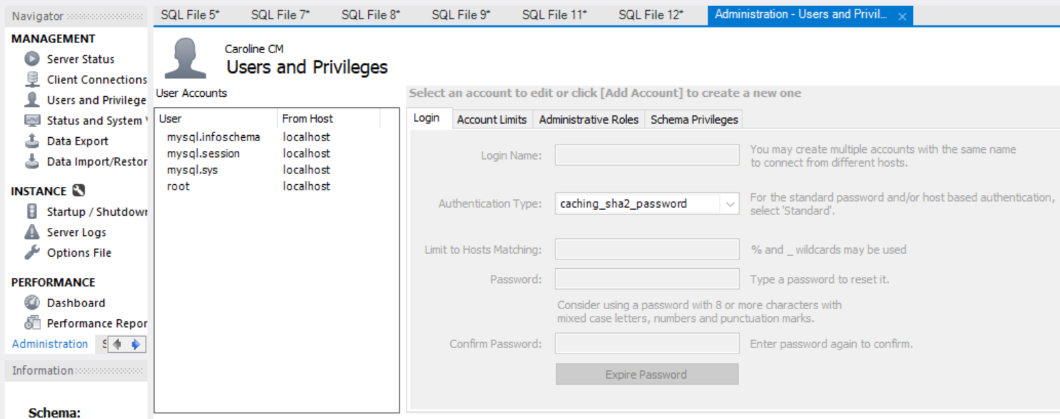

Ahora se debe realizar una consulta, en la cual se muestre los usuarios que están en MYSQL y los recursos a los cuales pueden acceder.

1. Ir a MYSQL Workbench.

2. Utilizar la base de datos mysql.

3. Mostrar los registros de la tabla user.

4. Luego utilizar la sentencia →*show grants for 'root'@'localhost';*

5. Realizar captura de la ejecución.

6. Ejecute la sentencia del punto 4, colocando el nombre de otro usuario y realicé una captura de la ejecución.

7. ¿De qué se encarga el usuario ‘root’ en MYSQL?

**Parte V. Respaldo y Recuperación de una base de datos.**

Como preámbulo y entrar en calor antes de fundamentar el tema, veremos una importación, clásica de un archivo de excel.

1. Hacer una importación de la siguiente tabla de Excel: [covid_panama.xlsx](https://utpac-my.sharepoint.com/:x:/g/personal/daniel_rawlins1_utp_ac_pa/Ecn37LILqPpNkx00PuVDSoQBIEsKM9jXqMGXFVU-X1Fc1g?e=mcx5cw) en donde debe importar en una base de datos de prueba el libro que se encuentra en dicho Excel, verificar la importación en el motor de bdd.
2. Crear las siguientes tablas:

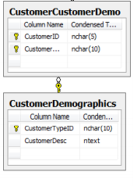EY insertarles como mínimo 8 tuplas, luego de esto exportar los datos en el siguiente destinatario  , para ello debe crear un archivo Access, verificar que los datos se hayan pasado correctamente.

**NOTA: DESARROLLE SUS RESPUESTAS EN LA SECCION G.**

1. **RECURSOS:**

Laptop o PC con los recursos, Internet, material de clases preparado por el docente.

1. **RESULTADOS:**

**Parte I**

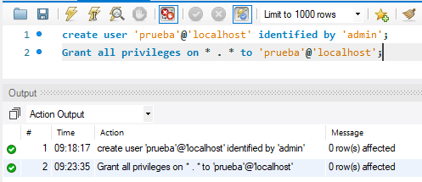

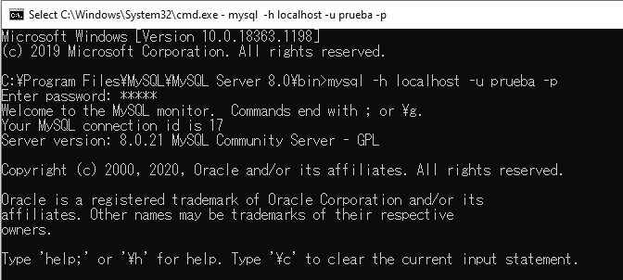



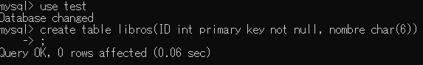

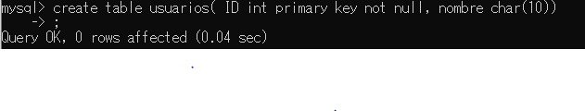

En la sección usuario root.



En la sección de usuario prueba



**Parte II**

4-ERROR 1044 (42000): Access denied for user 'test123'@'%' to database 'mysql', el usuario no tiene acceso a la base de datos.

6- Ya el usuario tiene acceso y se puede ingresar a la base de datos.

7- ERROR 1142 (42000): INSERT command denied to user 'test123'@'localhost' for table 'deportes', al usuario test123 solo se le concedió el permiso de select.

**Parte III**

1R: Aumentar el nivel de servicio o el tamaño de proceso de la base de datos y optimizar las consultas y la configuración para reducir el uso de memoria.

2R: Número de consultas que un usuario pueda hacer cada hora.

Número de updates que un usuario puede hacer cada hora.

Número de veces que un usuario puede acceder al servidor a la hora. Número de conexiones simultaneas permitidas para cada usuario (como max_user_connections pero a nivel individual en lugar de global).

3R: max_user_connections

4R: MAX_QUERIES_PER_HOUR count, MAX_UPDATES_PER_HOUR count, MAX_CONNECTIONS_PER_HOUR count: Indican cuantas consultas, actualizaciones y conexiones por hora son permitidas. Si no se indica o se pone el valor 0 no existen limitaciones.

MAX_USER_CONNECTIONS count: Indica cuantas conexiones simultáneas están permitidas para el usuario. Si no se pone nada, se utilizará el valor de la variable del sistema max_user_connections que por defecto está sin limitación.

5R: Saldría un mensaje de error

**Parte IV**

**3-** Mostrar los registros de la tabla user.

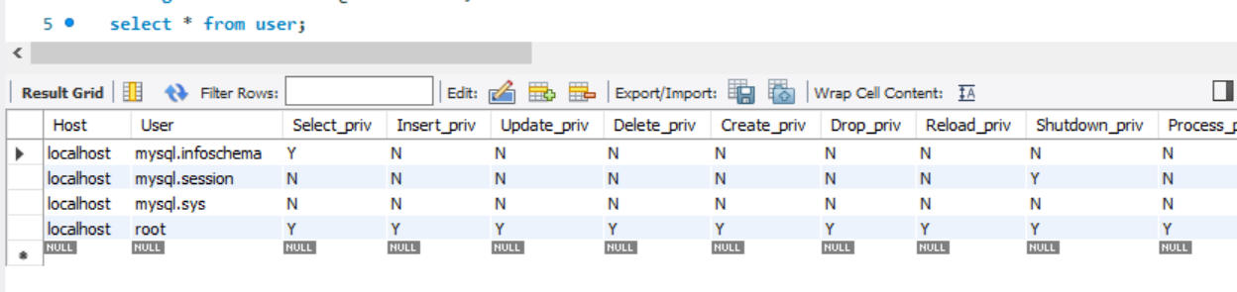

**5-** Realizar captura de la ejecución.

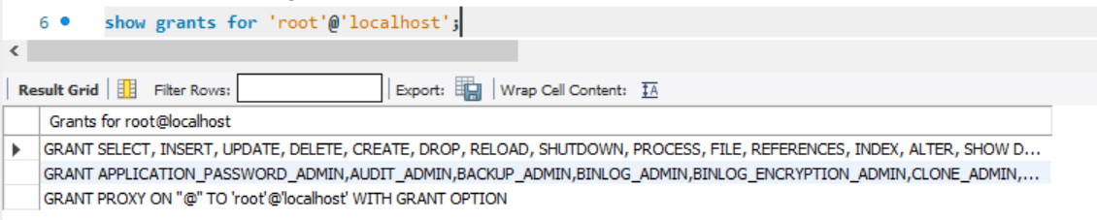

**6-** Ejecute la sentencia del punto 4

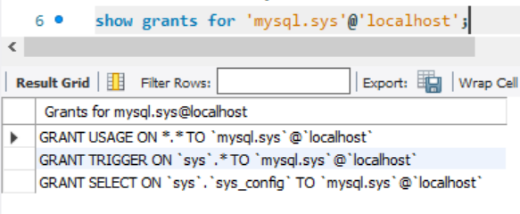

**7-** El usuario ‘root’ se encarga de administrar todo en MySQL.

**Parte V**

Importación de datos.

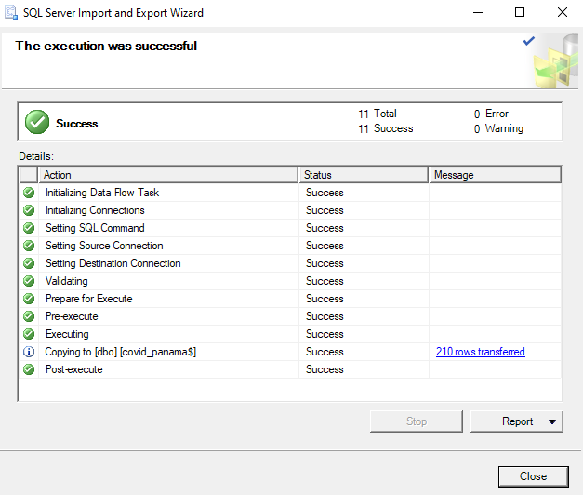

Creación de tablas e inserción de datos.

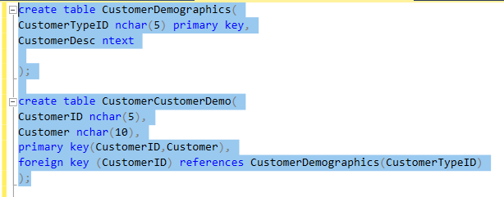

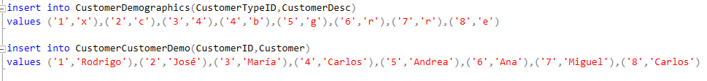

Exportación.

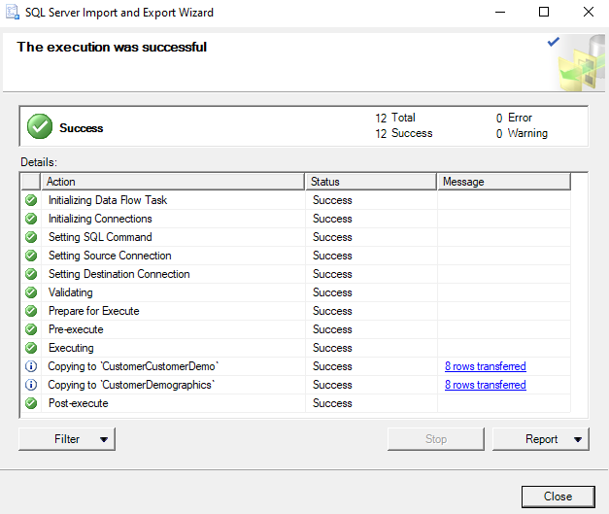

1. **CONSIDERACIONES FINALES – CONCLUSIONES:**

En este taller aprendimos a crear usuarios en MySQL y conceder los privilegios al mismo, también se utilizó la herramienta de importar y exportar datos de SQL Server. Esta actividad nos permitió ampliar nuestros conocimientos sobre el curso de Base de Datos II.

**BIBLIOGRAFIA:**

**RÚBRICAS:**

|  |  |
| --- | --- |
| ***Detalle - Evaluar*** | ***Valor de la respuesta*** |
| ***Sección G – (100 PUNTOS)*** | ***100 pts*** |